นโยบายยุทธศาสตร์ของหน่วยงาน
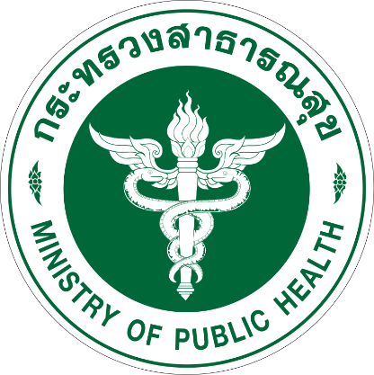
ประกาศ
นโยบายการพัฒนาสู่มาตรฐาน
สำนักงานสาธารณสุขอำเภอสว่างแดนดิน
ตามที่กระทรวงสาธารณสุขกำหนดยุทธศาสตร์พัฒนาความเป็นเลิศใน 4 ด้าน (P&P, Service, People, Governance) การพัฒนาคุณภาพ รพ.สต. เป็นประเด็นสำคัญในยุทธศาสตร์ที่ 4 แผนยุทธศาสตร์บริหาร เป็นเลิศ ด้วยธรรมาภิบาล (EcenllecxE EcnanrevoG) การพัฒนาระบบธรรมาภิบาลและองค์กรคุณภาพ เรียกว่า รพ.สต.ติดดาว เพื่อให้โรงพยาบาลส่งเสริมสุขภาพ ตำบล (รพ.สต.) ได้มีการยกระดับการให้บริการด้านการส่งเสริม ป้องกัน รักษา ฟื้นฟู รวมถึงงาน คุ้มครอง ผู้บริโภค ทำให้ประชาชนได้รับบริการสุขภาพปฐมภูมิอย่างครอบคลุม ครบถ้วน และ สำคัญที่สุดคือ มีคุณภาพมาตรฐาน จึงใคร่ขอประกาศนโยบายคุณภาพ, เป้าหมาย, วิสัยทัศน์,พันธกิจในปี พ.ศ. 2567 ดังนี้ คือ
นโยบายคุณภาพ “เราจะมุ่งมั่นสร้างการบริการอย่างมืออาชีพ ด้วยคุณภาพมาตรฐานและการพัฒนา นวัตกรรมทางด้านสุขภาพที่มีคุณภาพตามหลักวิชาการ เพื่อให้สอดคล้องตามมาตรฐานสากล มุ่งเน้นพัฒนาองค์กร ความรู้ของบุคลากรให้มีประสิทธิภาพเพื่อน าไปสู่การให้บริการด้วยความเป็น เลิศ ตอบสนองความต้องการของประชาชน และเกิดความพึงพอใจสูงสุดบนพื้นฐานการปรับปรุง ประสิทธิภาพอย่างต่อเนื่อง”
เป้าหมาย
1. ขับเคลื่อน พชอ. ให้เกิดความต่อเนื่องและยั่งยืน
2. มุ่งพัฒนาสถานบริการให้ผ่านมาตรฐานตามเกณฑ์ รพ.สต.ติดดาว ในปี 2567
3.ประชาชน 5 กลุ่มวัยได้รับการบริการอย่างครอบคลุม
วิสัยทัศน์
“เป็นเครือข่ายสุขภาพที่มีมาตรฐานเป็นเลิศ เพื่อประชาชนสุขภาพดี”
พันธกิจ
1. ให้บริการสุขภาพครอบคลุม 5 มิติ 5 กลุ่มวัย
2. ขยายบริการเชิงรุกอย่างมีคุณภาพ
3. ส่งเสริมการมีส่วนร่วมของประชาชน ภาคี เครือข่าย พร้อมส่งเสริมพัฒนาองค์กร
4. บริหารจัดการโดยยึดหลักธรรมาภิบาล

จึงประกาศมาเพื่อทราบโดยทั่วกัน

นายสุรพล สายคำภา
สาธารณสุขอำเภอสว่างแดนดิน

